INSTITUTO POLITÉCNICO NACIONAL
ESCUELA SUPERIOR DE CÓMPUTO

Sistemas Distribuidos

Prof. Carlos Pineda Guerrero

Alejandro de Jesús Zepeda Flores

Tarea 6. Multiplicación de matrices utilizando objetos distribuidos

19 de noviembre de 2020
Requisitos
Desarrollar un sistema que calcule el producto de 2 matrices cuadradas utilizando Java RMI, tal como se explicó en clase. Se deberá ejecutar 2 casos:
- N = 4, desplegar las matrices A, B y C y el checksum de la C.
- N = 500, desplegar el checksum de la matriz C.
Los elementos de las matrices serán de tipo int y el checksum long
Se deberá inicializar las matrices A y B de la siguiente manera (notar que la inicialización es diferente a la que se realizó en la tarea 3):
- A[i][j] = 2 * i – j
- B[i][j] = 2 * i + j
El servidor RMI ejecutará en cuatro máquinas virtuales (nodo 0, nodo 1, nodo 2 y nodo 3) con Ubuntu (no se admitirá esta tarea si se usan maquinas virtuales con Windows). El programa rmiregistry ejecutará en cada nodo donde ejecute el servidor RMI.

El cliente RMI, el cual ejecutará en el nodo 0, inicializará las matrices A y B, obtendrá la transpuesta de la matriz B, invocará el método remoto multiplica_matrices(), calculará el checksum de la matriz C, y en su caso (N=4) desplegará las matrices A, B y C.

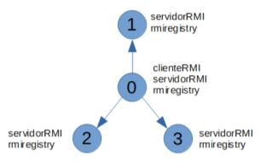

Figura 1. Nodos del programa.

Desarrollo
La interface hereda de la clase Remote y únicamente tiene la definición del método remoto, en este caso, multiplica_matrices; este arroja una excepción del tipo RemoteException.
Nota. Cuando se trabaja con Interfaces de RMI, es recomendable definir los métodos con ese tipo de excepción.
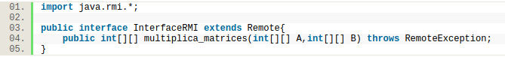
Figura 2. InterfaceRMI.

La clase hereda de UnicastRemoteObject e implementa la interface de la figura 2. Aquí, se implementará el método que definimos en la interface. Además, se utiliza el constructor invoca al constructor de la súper clase.
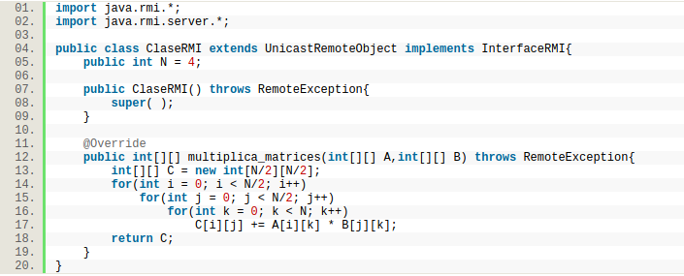
Figura 3. ClaseRMI.

El proceso servidor deberá registrar la clase rmi invocando el método rebind(). Al método se le pasa como parámetros la URL correspondiente al objeto remoto y una instancia de la clase C. La URL tiene la siguiente forma: rmi://ip:puerto/nombre.

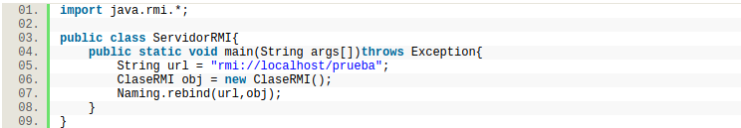
Figura 4. ServidorRMI.
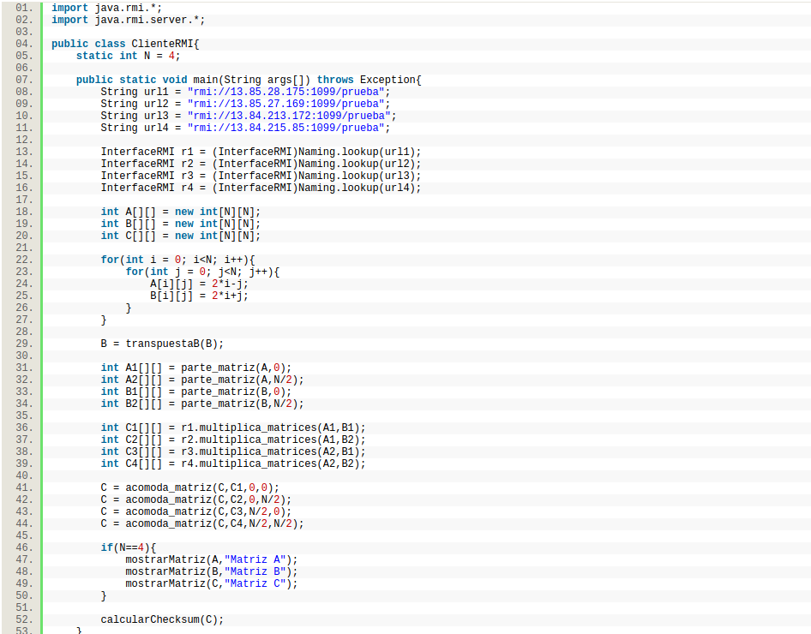
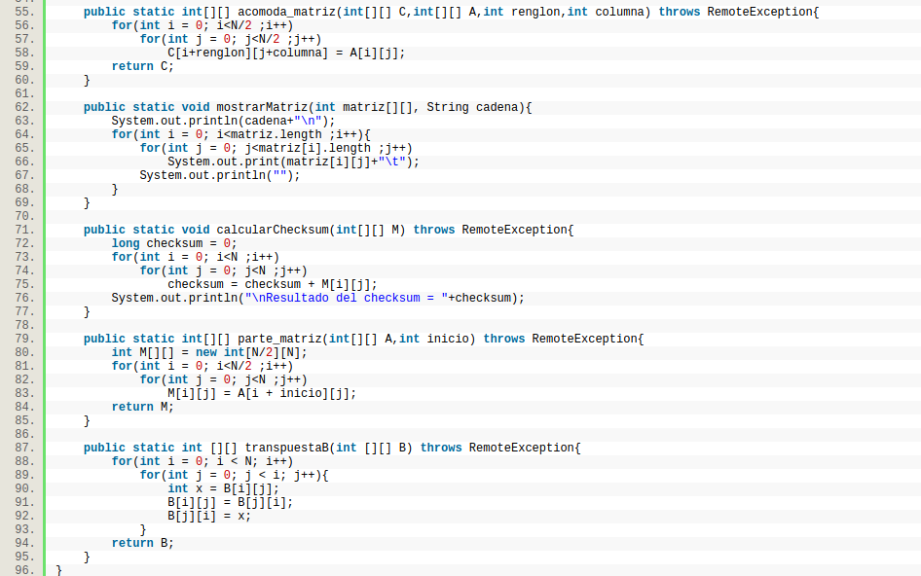
Figura 5. ClienteRMI.

El cliente RMI, posiblemente sea la clase más importante, ya que tendrá la implementación de los métodos para mostrar, acomodar, partir y transponer la matriz, así como el cálculo del checksum.

El proceso cliente deber invocar el método lookup() de la clase java.rmi.Naming para obtener una referencia al objeto remoto. El método lookup() regresa una instancia de la clase Remote, la cual se debe convertir al tipo de la interface I mediante casting. Utilizando la referencia, el proceso cliente invocará los métodos remotos de la clase C.

Resultados
Para comenzar, mostramos la tabla de las direcciones IP’s.

Nodo | Usuario | IP
0 | nodo0 | 13.84.28.175
1 | nodo1 | 13.84.27.169
2 | nodo2 | 13.85.213.172
3 | nodo3 | 13.85.215.85
Tabla 1. Direcciones IP.

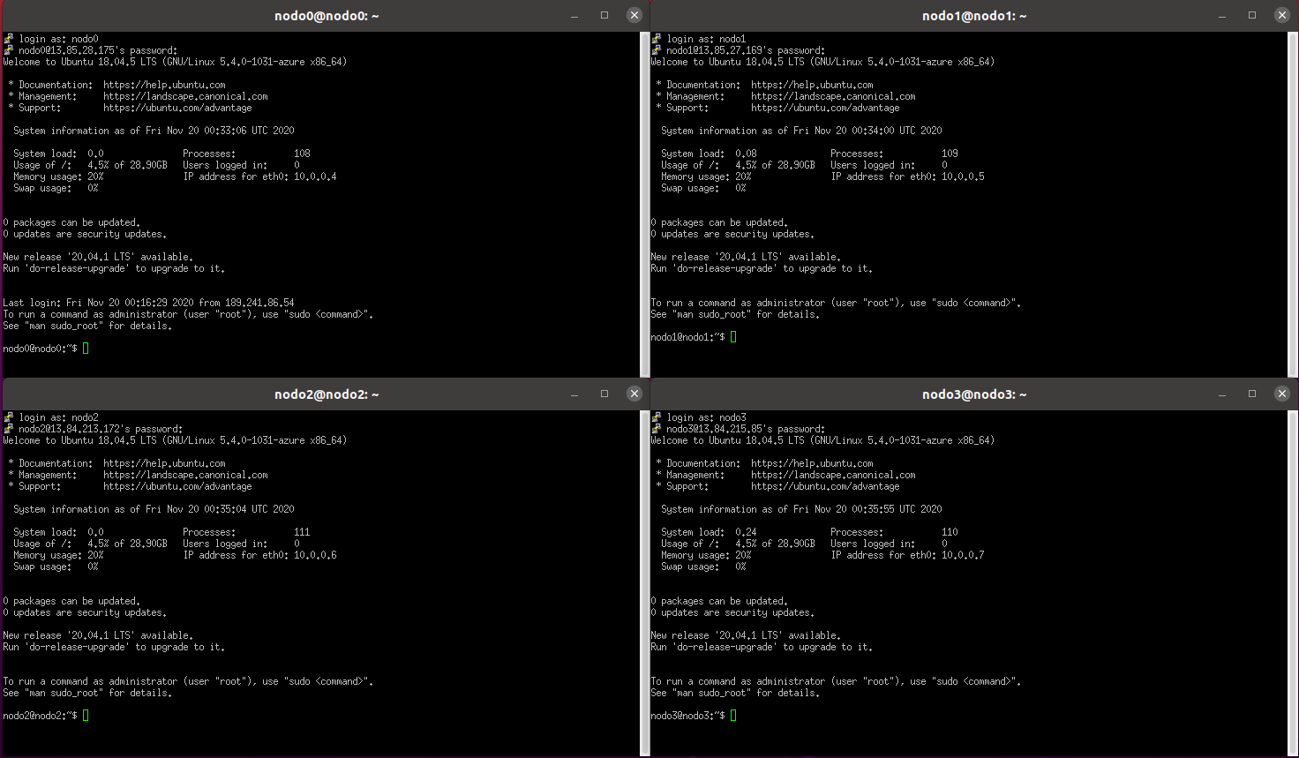
Figura 6. Ubuntu Server.
Uno de los requisitos es que las máquinas virtuales que creamos sean de Linux. En la figura 6, se muestra los 4 nodos y al iniciar sesión, se puede observar la bienvenida de Ubuntu Server.

Ahora, la ejecución del programa se divide en 2 casos:
- N = 4
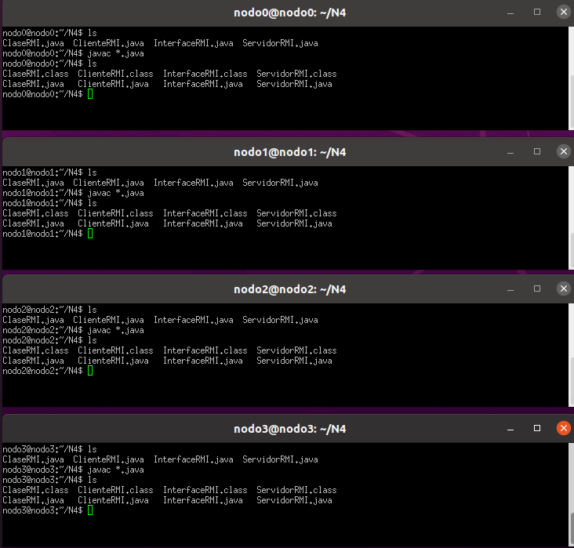
En la siguiente figura, se observa como en cada uno de los nodos, los únicos archivos iniciales son los .java. Con ellos, los compilamos y generamos los ejecutables.
Figura 7. Compilación .java con N = 4.

Después, viene la ejecución de rmiregistry en cada uno de los nodos en el que se ejecutará el servidor. De igual manera, se tienen que ejecutar los servidores antes de iniciar con el cliente.

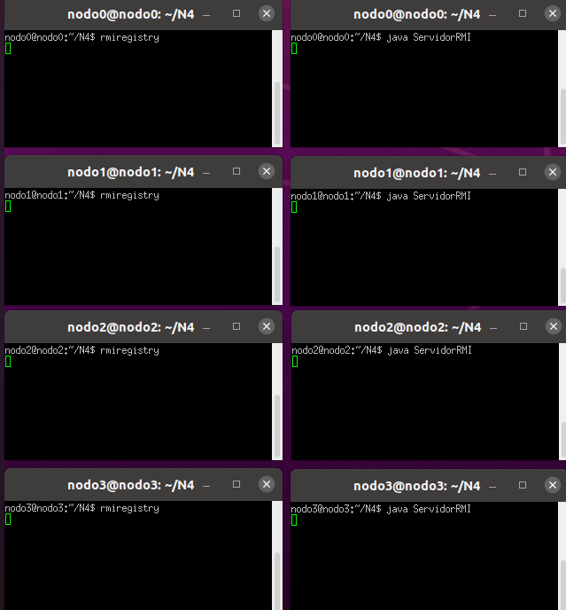
Figura 8. Ejecución rmiregistry y servidores.

Una vez que tenemos todos los servidores corriendo, procedemos a ejecutar el cliente para poder realizar la multiplicación de las matrices y obtener la resultante, así como su checksum.
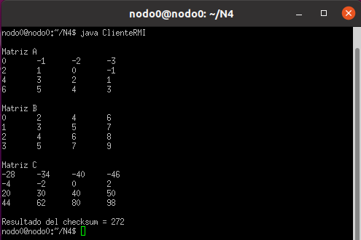

Figura 9. Resultado del cliente.
- N = 500
Después, tenemos que realizar el mismo procedimiento, pero con N = 500. Al igual que en el caso anterior, hay que ejecutar rmiregistry y los servidores. Se puede observar en las terminales como ha cambiado la carpeta.
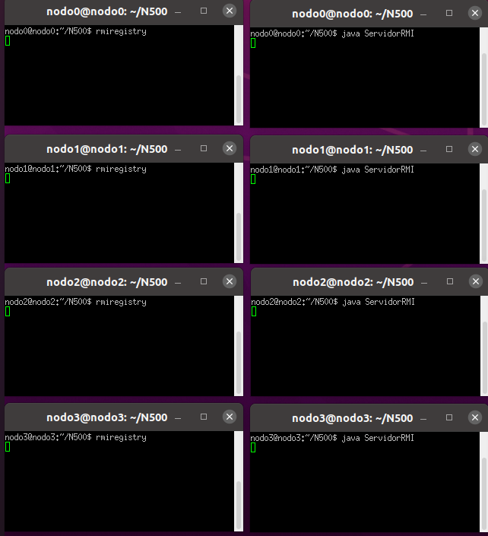

Figura 10. Ejecución de rmiregistry y servidores.

Una vez que todos los servidores están en ejecución, procedemos a ejecutar el cliente. Para este caso, no se imprimirán las matrices, unicamente aparece el checksum de la matriz resultante.

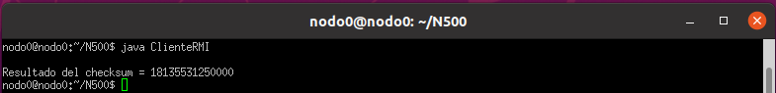
Figura 11. Checksum de la matriz.
Conclusión
Los sistemas distribuidos requieren que las operaciones corran en diferentes espacios de direcciones, es decir sobre diferentes hosts. RMI es un sistema que nos permite el intercambio de objetos. Este intercambio se realiza de manera transparente de un espacio de dirección a otro. Además que nos permite el llamado de los métodos remotamente, sin tener la necesidad de tener los métodos localmente.
Debido a que los sistemas necesitan manejo de datos en sistemas distribuidos cuando estos residen en direcciones de distintos Host, los métodos de invocación remota son una buena alternativa para solucionar estas necesidades.

